1. Site de maquettage Project(Balsamic)

<https://www.youtube.com/watch?v=9Pv002d0Kls&list=PLVlyYfbClWxQDCGC-A1FkbGyIxtuIN5IM>

1. Conception

* (MCD)

On utilise

<https://www.mocodo.net/>

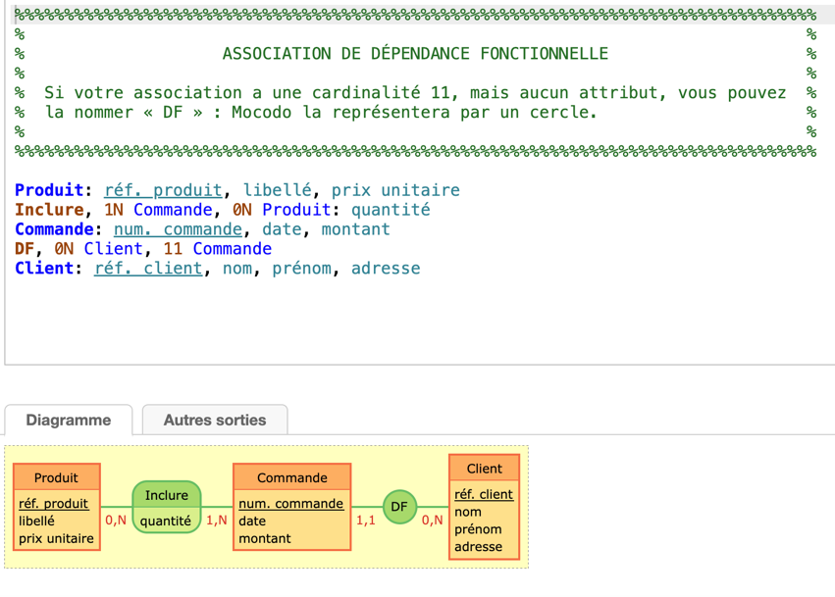

* (MLD)

On utilise

<https://app.diagrams.net/>

1. Conception

ArgoUml aussi

1. DrawSql pour les tables relationnelle